ER Diagram

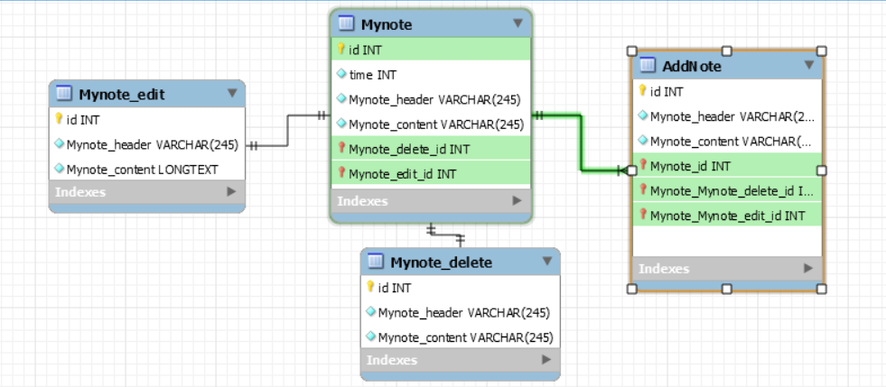

Data Dictionary

|  |  |
| --- | --- |
| Attribute Name | Description |
| ID | รหัส |
| Time | คือวันที่บันทึกข้อมูล |
| Mynote_header | หัวข้อ |
| Mynote_content | รายละเอียด |

1.mynote_insert.php คือ มีหน้าที่เพิ่มข้อมูลและรายละเอียดต่างๆภายใน mynote และยืนยันข้อมูลที่เราทำการใส่เข้าไป

2. mynote_edit.php คือ มีหน้าที่แก้ไขข้อมูลรายละเอียดภายใน mynote และยืนยันข้อมูลที่เราทำการแก้ไข

3.insert.php คือ มีหน้าที่เพิ่มข้อมูลและรายเอียดต่างๆภายใน mynote

4.edit.php คือ มีหน้าที่แก้ไขข้อมูลภายใน mynote

5.delete.php คือ มีหน้าที่ลบข้อมูลที่เราไม่ต้องการภายใน mynote

6.index.php คือมีหน้าที่ดึงข้อมูลในแต่ละส่วนมาทำการแสดงบนหน้าเว็ปหรือลิ้งทุกอย่างเข้าด้วยกัน